# Пробитие документов при взаимозачете с клиентом

# Поступление ТС

Для пробития взаимозачета при принятии ТС от физ. Лица в документе поступление ТС на закладке «Дополнительно» в графе «Сумма взаимозачета» нужно ввести сумму, которая будет зачтена за покупаемый автомобиль.

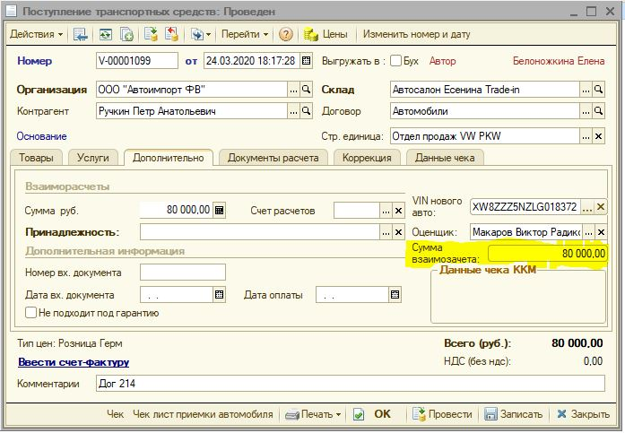

При пробитии документа у кассира (попадет в список непробитых или можно вручную открыть его и пробить) выйдет чек со строчкой оплаты иная форма оплаты.

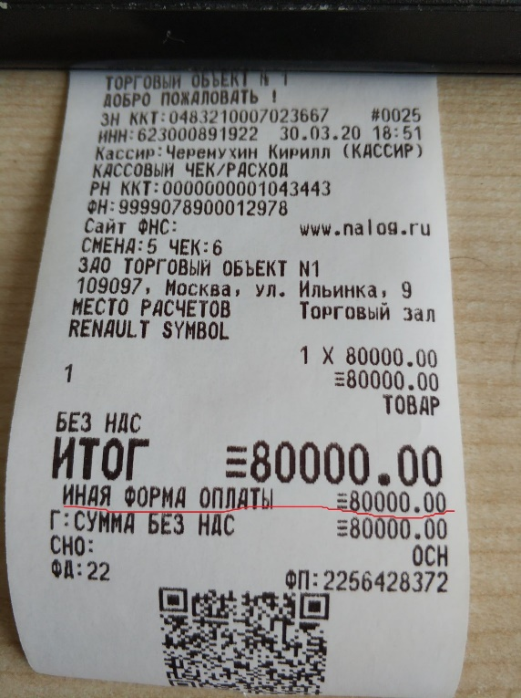

# Реализация ТС

Для пробития оплаты взаимозачетом в реализации ТС на закладке «Дополнительно» в графе «Сумма взаимозачета» нужно ввести сумму, которая будет зачтена за покупаемый автомобиль.

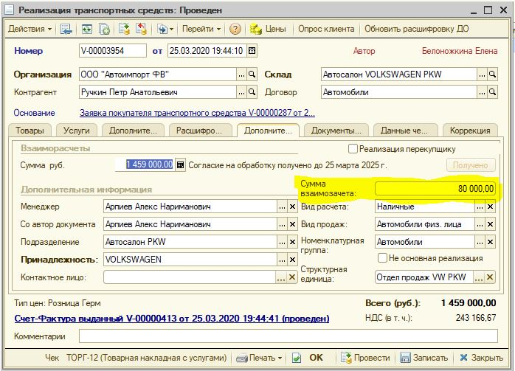

В чеке будет строчка оплаты иная форма оплаты.

